Г. Москва, 1-й Дорожный проезд, д.9
(495) 314-87-33, 314-52-92
www.kudosplast.ru
01.08.2022 г.
ВНИМАНИЕ!
Все указанные цены – являются ознакомительными и
Не несут финансовых обязательств.
Данное предложение не является публичное офертой.
Внешний вид | Параметры | Цена руб.
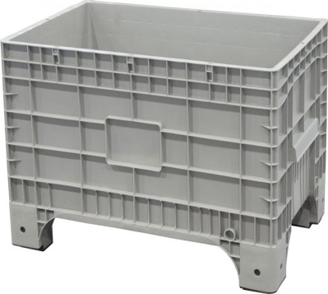 | B-Box 1065 mini  Внешний размер (мм): 1017х636х673  Внутренний размер (мм): 932х585х512  Внешний вид: сплошной на 4-х ножках  Объем (л): 275,0  Вес (кг): 13,8  Динамическая нагрузка (кг): 300  Статическая нагрузка (кг): 1800 | 7 510,00
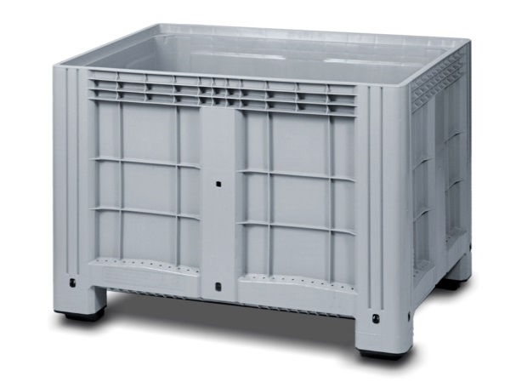 | SDBOX 1208 S  Внешний размер (мм): 1200х800х800  Внутренний размер (мм): 1100х700х615  Внешний вид: сплошной на 4-х ножках  Объем (л): 515  Вес (кг): 29,8  Динамическая нагрузка (кг): 1500  Статическая нагрузка (кг): 3000 | 12 900,00
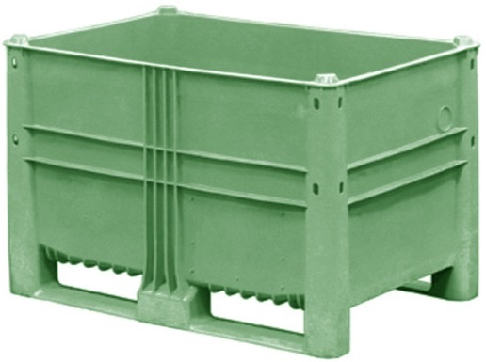 | Ecoline-485  Внешний размер (мм): 1200х800х740  Внутренний размер (мм): 1120х720х606  Внешний вид: сплошной на 2-х полозьях  Объем (л): 485  Вес (кг): 27,5  Динамическая нагрузка (кг): 400  Статическая нагрузка (кг): 4000  Под заказ высота 870мм (24766руб) и 650мм (23000руб) | 24 300,00
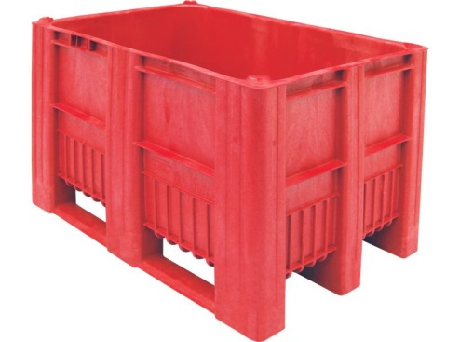 | C-Box 1208 S  Внешний размер (мм): 1200х800х740  Внутренний размер (мм):1120х720х600  Внешний вид: сплошной на 3-х полозьях  Объем (л): 485  Вес (кг): 34,5  Динамическая нагрузка (кг): 1200  Статическая нагрузка (кг): 5000 | 19 755,00
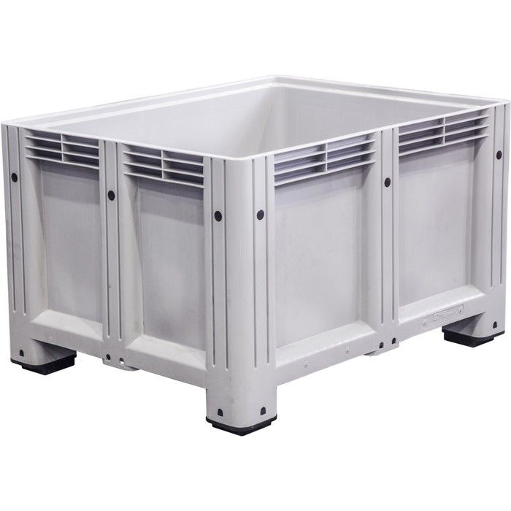 | D-Box 1210 S (760)  Внешний размер (мм): 1200х1000х760  Внутренний размер (мм): 1120х920х610  Внешний вид: сплошной на 4-х ножках  Объем (л): 625  Вес (кг): 36  Динамическая нагрузка (кг): 700  Статическая нагрузка (кг): 4000 | 19 300,00
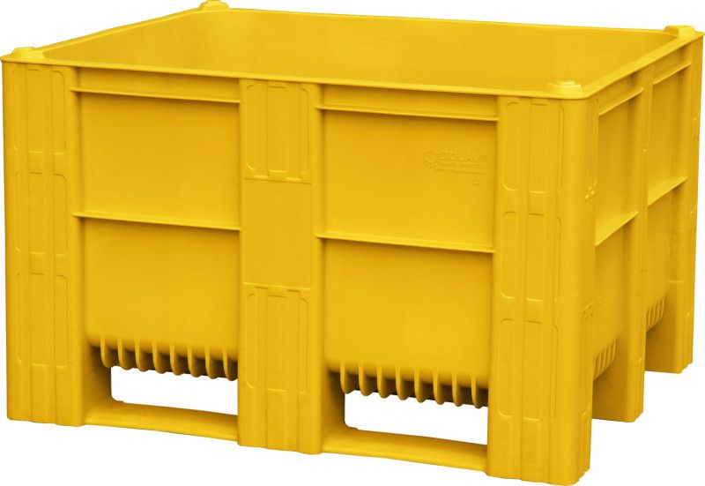 | 10-100-ОА-АСЕ  Внешний размер (мм): 1200х1000х740  Внутренний размер (мм): 1128х928х585  Внешний вид: сплошной на 3-х полозьях  Объем (л): 605  Вес (кг): 38,5  Динамическая нагрузка (кг):1200  Статическая нагрузка (кг): 5000 | 36 900,00
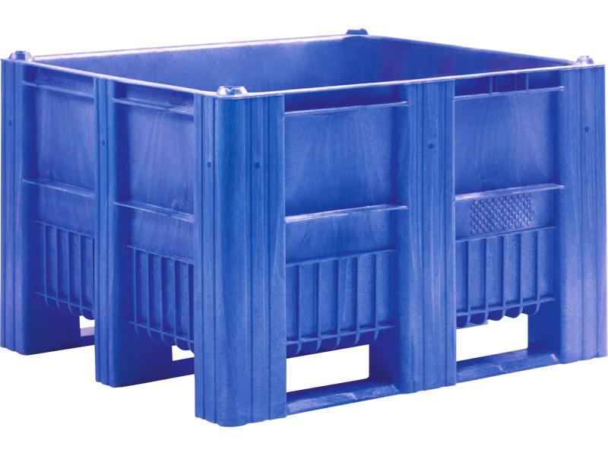 | С-Вох 1210 S  Внешний размер (мм): 1200х1000х740  Внутренний размер (мм): 1120х920х600  Внешний вид: сплошной на 3-х полозьях  Объем (л): 610  Вес (кг): 36,5  Динамическая нагрузка (кг): 1200  Статическая нагрузка (кг): 5000 | 21 260,00
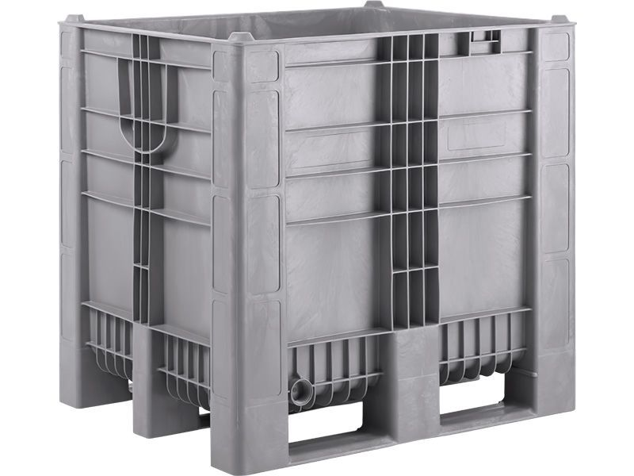 | С-Вох 1210 S (1140)  Внешний размер (мм): 1200х1000х1140  Внутренний размер (мм): 1108х897х983  Внешний вид: сплошной на 3-х полозьях  Объем (л): 1000  Вес (кг): 49  Динамическая нагрузка (кг): 890  Статическая нагрузка (кг): 4000 | 36 990,00
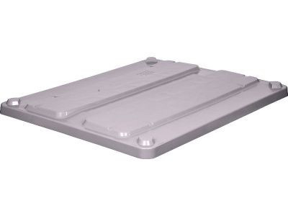 | Крышка к BoxPallet  Для ВОХ 800 – 1225х825х80  Для ВОХ 1000 – 1230х1040х80 | 4000,00—6900,00  4500,00—6900,00
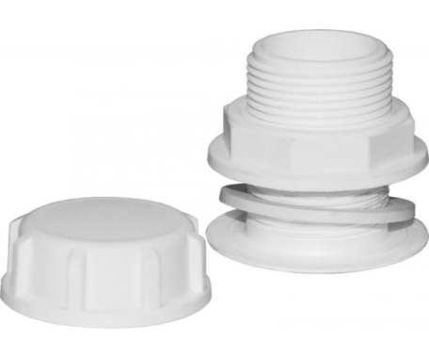 | Сливная пробка в ассортименте  1,0" 1,5" 2,0" | 350,00  650,00  1 250,00
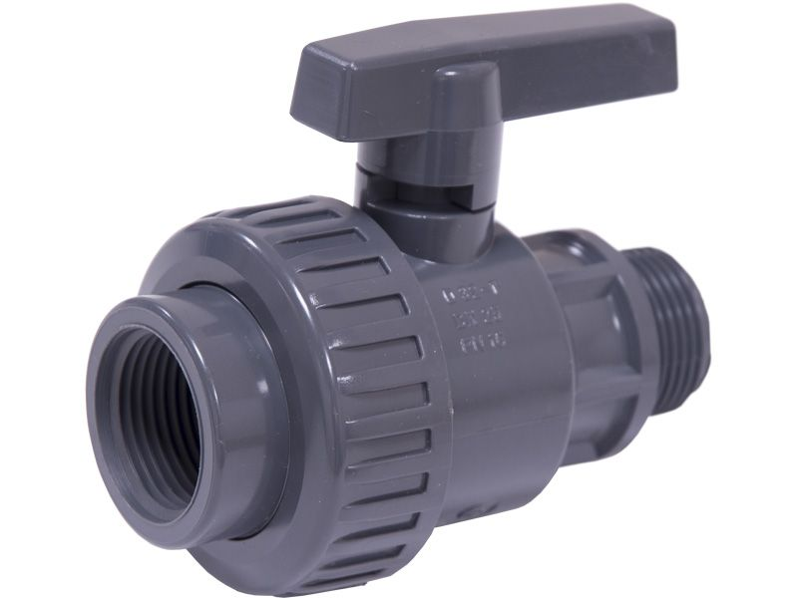 | Кран врезной  С внутренней резьбой  С внешней резьбой | 2 900,00  800,00

